

**Análisis de Grandes Volúmenes de Datos (Gpo 10)**

**David Nava Jiménez - A01168501**

**Edwin David Hernández Alejandre - A01794692**

**Jorge Fernando Bonilla Diaz - A01793935**

**Nombre del entregable:**

**Domingo 28 de Abril de 2024**

1. **Introducción a los sistemas de recomendación**:

Los sistemas de recomendación se crean a partir del análisis de datos y de la conformación de modelos inteligentes que nos trae el marco de la inteligencia artificial, con sus diferentes tipos como son el aprendizaje automático y procesamiento de lenguaje natural.

Antes de señalar la importancia y relevancia de los sistemas de recomendación es fundamental contar con una definición y de acuerdo con (Xinyue He, 2024), “son sistemas que recomiendan productos o servicios aceptables a sus usuarios basados en sus preferencias y necesidades, utilizando técnicas de filtrado de información que los mismos usuarios pueden encontrar interesantes. Pretende mejorar la satisfacción y experiencia del usuario, reduciendo la sobrecarga de información y el tiempo de decisión de los sistemas y aplicaciones”.

La importancia de los sistemas de recomendación es que están formando parte de la vida diaria del ser humano moderno y en la forma en la que nosotros tomamos decisiones. De acuerdo con (Zhijian Lan, 2023), la principal función de un sistema de recomendación es proporcionar a los usuarios sugerencias de bienes, proyectos y servicios, en los que podrían estar interesados para soportar la toma de decisiones.

Consultando nuevamente el artículo de (Xinyue He, 2024), las empresas actuales pueden aprovechar los sistemas de recomendación para proporcionar sugerencias personalizadas a sus clientes para alinear sus preferencias y necesidades, con el fin de generar mayores ingresos y una mayor rentabilidad al mejorar la eficiencia de costos. Actualmente, la industria del e-commerce se ha apoyado en recabar un gran volumen de datos transaccionales de sus clientes para obtener insights de sus necesidades y preferencias, para aplicarlos a sus planes de incorporación de ciertos productos en sus catálogos digitales y consolidar sus planes de marketing. Referente a este tema, Amazon puede ser un buen ejemplo con su plataforma de comercio electrónico, en donde el usuario interactúa con la misma para comprar productos en línea y con base a sus compras anteriores, la misma plataforma le proporciona sugerencias basadas en ellas.

Otro ejemplo es en la industria del entretenimiento, específicamente en la música. Referente a esto, (Maheshwari, 2023) nos comparte un artículo referente a Spotify, que cuenta con una estrategia de recomendación basándose en algoritmos de aprendizaje automático para personalizar contenido a los usuarios. Esta estrategia involucra el análisis de varios puntos de contacto con los usuarios, como por ejemplo la historia de canciones escuchadas, historial de búsqueda, creación de playlists y datos de otros comportamientos para crear una experiencia de música personalizada. Menciona también que esta estrategia compone un motor de recomendación de filtrado de contenido, procesamiento del lenguaje natural y modelos de audio. El filtrado de contenido se basa en el análisis de datos de los hábitos de escucha de canciones de millones de usuarios, para identificar patrones y similitudes en gustos musicales. Más adelante estaremos detallando los tipos de sistemas de recomendación que se utilizan actualmente.

1. **Describe con detalle y explica los diferentes tipos de sistemas de recomendación (filtrado colaborativo, filtrado basado en contenidos y sistema de recomendación híbridos.**

Basado en la fuente (Xinyue He, 2024), el primer tipo es el **filtrado basado en contenidos**, que se obtiene a partir de los atributos de los productos, así como de las palabras clave asociadas con los productos. Este sistema de recomendación involucra productos similares que antes o que normalmente le ha gustado al usuario.

Sus fundamentos principales de este sistema de recomendación son:

1. Analizar el producto que un usuario específico prefiere. Identificará los atributos comunes de esos productos y almacenará esas preferencias en el perfil del usuario.

2. Comparar los atributos de cada producto con los que se encuentran en el perfil del usuario, recomendando productos que demuestran un alto grado de similaridad con los que el perfil del usuario contiene.

Este sistema de recomendación trae consigo un riesgo de una personalización excesiva.

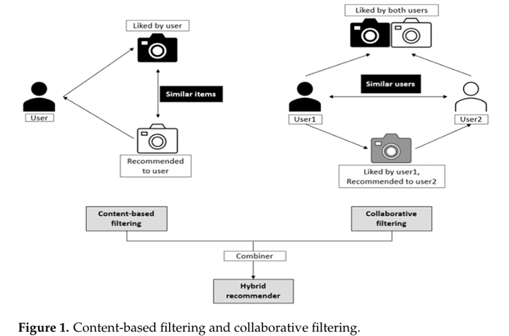

*Obtenido de: Xinyue He, Q. L. (2024). The impact of recommendation system on user satisfaction: A moderated mediation approach. Journal of theoretical and applied electronic commerce research, 1-20. Retrieved from https://0-eds-p-ebscohost-com.biblioteca-ils.tec.mx/eds/pdfviewer/pdfviewer?vid=1&sid=e965c8a7-0acb-416b-8abf-11223010d9e5%40redis*

El otro tipo de sistema de recomendación es el **filtrado colaborativo**, que se basa en el comportamiento del usuario, como son sus compras históricas. El filtrado colaborativo puede asistir a los usuarios en su toma de decisiones basadas en decisiones de otros usuarios con preferencias similares al del perfil de dicho usuario. El filtrado colaborativo puede ser categorizado con base al usuario o al ítem/producto. El sistema basado en el usuario involucra recomendación de productos preferidos por usuarios similares mientras que el basado en ítem/producto involucra recomendaciones de productos similares a las preferencias pasadas del usuario.

1. **Identifica las metas y objetivos de los dos sistemas de recomendación de acuerdo con la información desarrollada en el punto 1**

Sistema Basado en contenidos:

En el comercio electrónico, las metas posibles son mejorar relevancia en recomendaciones acorde a las preferencias del usuario, así como mejorar métricas de la retención de cada uno de los usuarios u optimizar la búsqueda/aparición, para mostrar nuevos elementos relevantes.

Los objetivos serían el mejoramiento de la precisión de los productos o elementos que podrían interesarle al usuario, el desarrollo de algoritmos más eficientes, así como el desarrollo de la personalización con base en el perfil.

Sistema basado en filtrado colaborativo:

Las metas posibles son fomentar la interacción del usuario en la plataforma, obligándolo a visualizar o realizar nuevas compras, aumento de la precisión de las nuevas recomendaciones, pudiendo predecir productos de interés y mostrar siempre productos con muy alta probabilidad de ser comprados, aumentando así la tasa de conversión.

Los objetivos serían el desarrollo de alguna técnica para abordar el arranque en frío de la interacción del usuario, implementación de algoritmos óptimos ad hoc la disponibilidad de datos y capacidades del ecosistema.

1. **Repositorio GitHub privado por equipo con la información de los integrantes del equipo:**

https://github.com/drekkel/TC4034.10

References

* *Maheshwari, C. (2023, December 10). Music Recommendation on Sporify using Deep Learning. Computer Science, 1-9. Retrieved from https://arxiv.org/abs/2312.10079*
* *Xinyue He, Q. L. (2024). The impact of recommendation system on user satisfaction: A moderated mediation approach. Journal of theoretical and applied electronic commerce research, 1-20. Retrieved from https://0-eds-p-ebscohost-com.biblioteca-ils.tec.mx/eds/pdfviewer/pdfviewer?vid=1&sid=e965c8a7-0acb-416b-8abf-11223010d9e5%40redis*
* *Zhijian Lan, S. L. (2023, November 17). Enhancing a Business Recommendation System: Leveraging Blockchain Technology with a Differentiated Scoring Incentive Mechanism. Jorunal of the Knowledge Economy, 1-20. Retrieved from https://0-link-springer-com.biblioteca-ils.tec.mx/content/pdf/10.1007/s13132-024-01812-4.pdf*